附件3
2021年度苏州市工程质量检测机构
基础工程静载检测比对试验注意事项
- 比对试验时间
2021年07月15日
- 日程安排
场次 | 报到及审验时间 | 比对时间
上午场 | 7月15日周四上午  7:45~8：15 | 8:35~11:35
下午场 | 7月15日周四中午  11:10~11：30 | 11:50~14:50
注：请各单位严格按规定时间进入集中等候区，未按规定时间进场的直接视为比对结果不满意。
- 相关规定
  - 比对地点：苏州市建设工程质量检测中心有限公司
（苏州工业园区民生路1号）。
  - 签到时提供以下资料：
①2021年2021年度苏州市工程质量检测机构基础工程比
对试验确认表（加盖公章）。
②检测机构资质证书首页和静载试验检测项目页（复印件
加盖公章）；
③身份证和检测人员培训证书（复印件加盖公章）；
④参加人员在机构注册地的社保网上打印的参保证明（2020年3月、4月、5月）；
- 其他
  - 仅允许携带作业指导书中提及的规范，其他资料和无
线通讯工具等不得带入活动现场。
  - 比对试验结束后领取停车券。
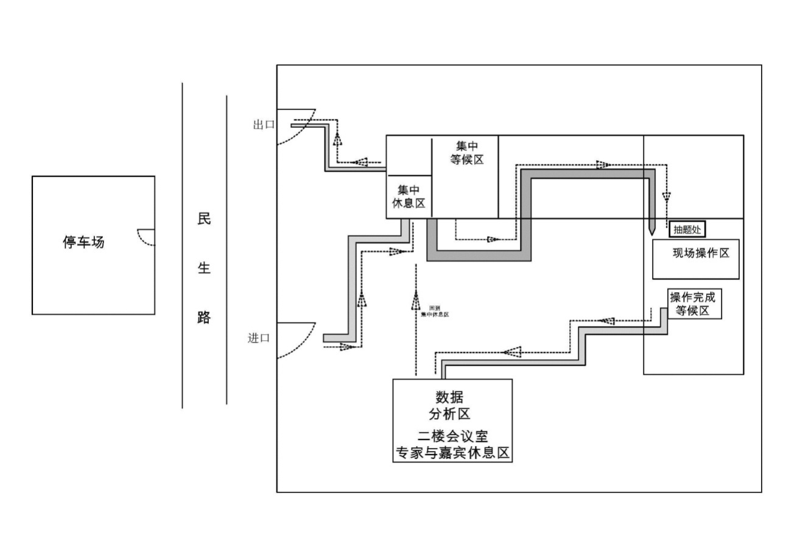
比对现场路线图

时间安排表
组别 | 时间 |  | 事由
上午组 | 7:45 | 8:15 | 上午比对人员审核资料、签到、抽签，收手机等
 | 8:15 | 8:30 | 在集中等候区等待进入现场操作区
第一组 | 8:35 | 8:40 | 到现场操作区完成抽题
 | 8:40 | 9:00 | 现场操作
 | 9:00 | 9:07 | 到现场操作考评等待
 | 9:07 | 9:10 | 到数据分析区领取分析数据
 | 9:10 | 9:55 | 数据分析
 | 9:55 | 11:35 | 集中休息区，11:35发放手机，离开比对场所
第二组 | 9:00 | 9:05 | 到现场操作区完成抽题
 | 9:05 | 9:30 | 现场操作
 | 9:30 | 9:37 | 到现场操作考评等待
 | 9:37 | 9:40 | 到数据分析区领取分析数据
 | 9:40 | 10:25 | 数据分析
 | 10:25 | 11:35 | 集中休息区，11:35发放手机，离开比对场所
第三组 | 9:30 | 9:35 | 到现场操作区完成抽题
 | 9:35 | 10:00 | 现场操作
 | 10:00 | 10:07 | 到现场操作考评等待
 | 10:07 | 10:10 | 到数据分析区领取分析数据
 | 10:10 | 10:55 | 数据分析
 | 10:55 | 11:35 | 集中休息区，11:35发放手机，离开比对场所
第四组 | 10:00 | 10:05 | 到现场操作区完成抽题
 | 10:05 | 10:30 | 现场操作
 | 10:30 | 10:37 | 到现场操作考评等待
 | 10:37 | 10:40 | 到数据分析区领取分析数据
 | 10:40 | 11:25 | 数据分析
 | 11:25 | 11:35 | 集中休息区，11:35发放手机，离开比对场所
下午组 | 11:00 | 11:30 | 下午比对人员审核资料、签到、抽签，收手机等
 | 11:30 | 11:50 | 集中等候区等待进入现场操作区
第五组 | 11:55 | 12:00 | 到现场操作区完成抽题
 | 12:00 | 12:25 | 现场操作
 | 12:25 | 12:32 | 到现场操作考评等待
 | 12:32 | 12:35 | 到数据分析区领取分析数据
 | 12:35 | 13:20 | 数据分析
 | 13:20 |  | 发放手机，离开比对场所
第六组 | 12:25 | 12:30 | 到现场操作区完成抽题
 | 12:30 | 12:55 | 现场操作
 | 12:55 | 13:02 | 到现场操作考评等待
 | 13:02 | 13:05 | 到数据分析区领取分析数据
 | 13:05 | 13:50 | 数据分析
 | 13:50 |  | 发放手机，离开比对场所
第七组 | 12:55 | 13:00 | 到现场操作区完成抽题
 | 13:00 | 13:25 | 现场操作
 | 13:25 | 13:32 | 到现场操作考评等待
 | 13:32 | 13:35 | 到数据分析区领取分析数据
 | 13:35 | 14:20 | 数据分析
 | 14:20 |  | 发放手机，离开比对场所
第八组 | 13:25 | 13:30 | 到现场操作区完成抽题
 | 13:30 | 13:55 | 现场操作
 | 13:55 | 14:02 | 到现场操作考评等待
 | 14:02 | 14:05 | 到数据分析区领取分析数据
 | 14:05 | 14:50 | 数据分析
 | 14:50 |  | 发放手机，离开比对场所
集中  评分 | 15：00 | 17：00 | 裁判组根据现场操作与数据分析情况，进行评分工作。评分完成后封装所有试卷。

